Συνδέστε τον ΦΗΜΑΣ στο internet

Εκδώστε Ζ

Πρέπει να έχετε προμηθευτεί τον κωδικό οριστικής παύσης

Εισάγετε τον κωδικό και πατήστε το πλήκτρο ΟΡΙΣΤΙΚΗΣ ΠΑΥΣΗΣ όπως το παρακάτω

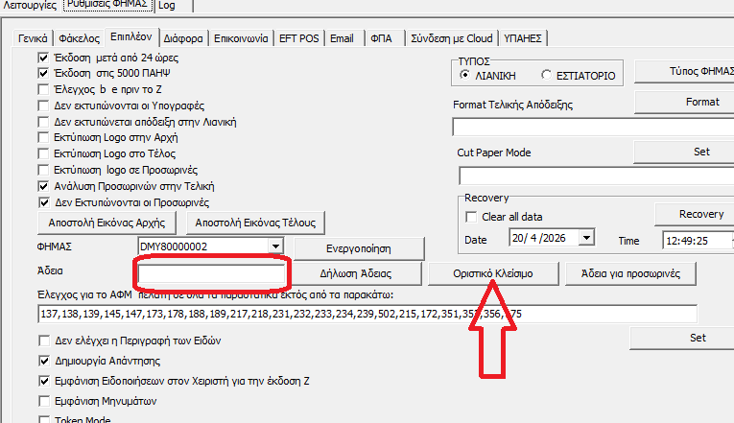

Ο ΦΗΜΑΣ εκδίδει Ζ και αποστέλλει στο eSent την πληροφορία του ΟΡΙΣΤΙΚΟΥ ΚΛΕΙΣΙΜΑΤΟΣ

Παρατηρήσεις

• Βεβαιωθείτε ότι υπάρχει σύνδεση στο internet για τη σωστή αποστολή στο E-SEND
• Μετά την παύση, Ο ΦΗΜΑΣ κλειδώνει και δεν μπορεί να επανέλθει σε κανονική λειτουργία
• Ο ΦΗΜΑΣ μπορεί πλέον να εκδίδει μόνο αναφορές φορολογικής μνήμης (ανάγνωση)

